Klasa: 8b
Data zajęć:16.04.20r.
Instrukcja
Zapisz temat w zeszycie: Powtórzenie wiadomości z działu ,,Ekologia”.
Dla wszystkich uczniów

I Na podstawie tekstu z podręcznika (strona 129 – 132 ) oceń prawdziwość informacji podanych w notatce. Przy numerze informacji napisz literę P, jeśli informacja jest prawdziwa albo literę F – jeśli jest fałszywa. Błędną informację popraw.

Odpowiedź prześlij w takiej postaci np.1F, 2F itd. na adres MMMazurek16.08@gmail.com
(w tytule wiadomości podaj imię i nazwisko, klasę, numer z dziennika i temat lekcji).

Notatka
1.Biotop – elementy nieożywione, np. woda, gleba, powietrze, skały.
2.Biocenoza – elementy ożywione, np. rośliny, zwierzęta, grzyby, protisty,
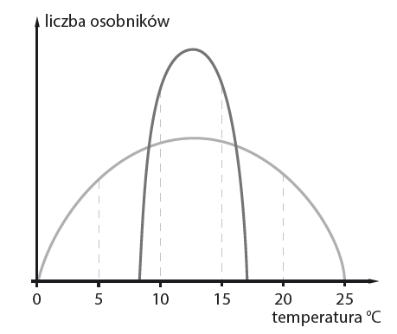 bakterie.
A
B
3. Przeanalizuj wykres przedstawiający zakresy tolerancji ekologicznej dwóch gatunków A i B.
Następnie uzupełnij zdania.

Minimalna wartość temperatury dla gatunku A wynosi około
……………, a maksymalna dla gatunku B –……………….
Optimum dla gatunku A wynosi………………………, a dla gatunku B–
……………………. To oznacza, że większy zakres tolerancji
na temperaturę ma gatunek……… .

4.Korzyści wynikające ze skupiskowego rozmieszczenia organizmów :
- łatwiej bronić swojego terytorium.
- drapieżnikom polującym w stadzie łatwiej upolować ofiarę.
-zwierzętom żyjącym w stadzie łatwiej opiekować się młodymi.
Wady wynikające ze skupiskowego rozmieszczenia organizmów to: dochodzi do konfliktów o zasoby środowiska, np. pokarm. Łatwiej rozprzestrzeniają się pasożyty i choroby, dochodzi do walk o samice, co może się kończyć urazami.
5. Drapieżniki dokonują selekcji, w wyniku której przy życiu pozostają najlepiej przystosowane osobniki.
6.Działalność roślinożerców zawsze doprowadza do śmierci rośliny.
7.Skutkiem konkurencji międzygatunkowej może być zmiana niszy jednego z konkurujących gatunków.
8. Na terenie pewnego rezerwatu o powierzchni 40 ha żyją sarny: 5 samic, 4 samce oraz 11 młodych.
Oblicz, jakie jest zagęszczenie saren w tym rezerwacie, i zapisz wynik.
20 szt./40 ha, czyli 0,5szt./ha
9. Przystosowania do zdobywania pokarmu u krowy to: dobrze rozwinięte zmysły smaku i węchu, długie jelita, obecność bakterii i protistów w żołądku, szerokie zęby.
Przystosowania do zdobywania pokarmu u tygrysa to: umięśnione ciało, ostre kły i pazury, długi ogon, doskonale rozwinięte narządy zmysłów
10.Przystosowania do pasożytnictwa to: brak układu pokarmowego, wydawanie na świat dużej liczby potomstwa, obecność odnóży czepnych lub przyssawek, brak narządów zmysłów ,wytwarzanie substancji znieczulających, pobieranie pokarmu całą powierzchnią ciała .
11. Komensalizm to zależność przynosząca jednostronne korzyści.
12. Symbioza: zależność między np. :grzybem a glonem w plesze porostu, łubinem a bakteriami brodawkowymi, borowikiem a sosną , koźlarzem a brzozą; niezbędna obu organizmom do przeżycia.
13. Protokooperacja :zależność między np. ukwiałem a krabem pustelnikiem , między kolibrem a roślinami, łącząca mrówki i mszyce; nie jest konieczna, ale poprawia jakość życia obu partnerów, zależność łącząca bąkojady i bawoły.
14. Na skałach rozwijają się organizmy pionierskie, na przykład porosty. Przyspieszają one procesy wietrzenia zasiedlonych skał. Dopiero na takim podłożu mogą wyrastać mchy. Opisany proces to sukcesja pierwotna . Kolejnym jej etapem jest rozwój roślin zielnych . Po tysiącach lat na tym obszarze wykształca się las.
15.Stopniowo wśród traw na nieużytkowanej przez człowieka łące pojawiają się inne wieloletnie rośliny zielne,
takie jak pokrzywa czy barszcz. Opisywany proces to sukcesja wtórna. Kolejnym jej etapem jest rozwój
krzewinek. Po setkach lat na tym obszarze wykształca się las.
16. Oceń odpowiedź kolegi, który udzielił następującej odpowiedzi wykonując poniższe polecenie.
Przeanalizuj schemat, który przedstawia sieć pokarmową w środowisku lądowym. .Następnie wykonaj polecenia.
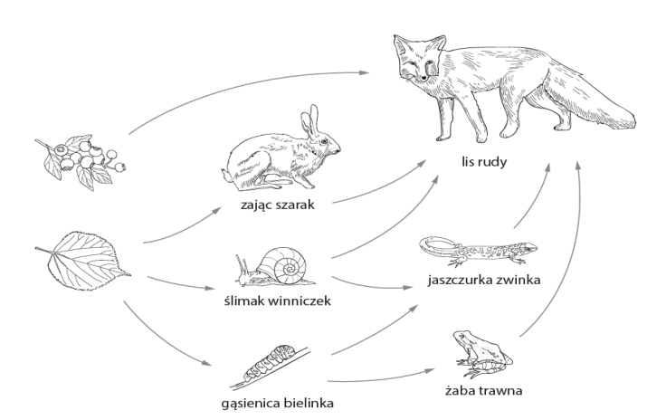
a) Podaj nazwę poziomu troficznego, na którym znajduje się lis rudy, gdy zjada każde z podanych organizmów.
A. Jagody – konsument I rzędu
B. Zając – konsument II rzędu
C. Żaba – konsument III rzędu
b) Ułóż łańcuch pokarmowy, do którego ostatniego
ogniwa dociera najmniej energii.
Jeden z trzech łańcuchów zbudowanych z czterech ogniw, np.
liść gąsienica bielinka żaba trawna lis

Pamiętaj, że zajęcia on-line z biologii odbywają się w piątki w godz. 12.30 – 13.00. Przed godziną 12.30 zaloguj się na platformę Epodreczniki.pl tam będzie czekała na Ciebie niespodzianka. Zapoznaj się z materiałem jaki Ci udostępnię i go wykonaj do godziny 13.00.
Jeśli masz problem techniczny z wykonywaniem tego typu zadań w piątki w godz. 12.30-13.00 napisz mi o tym na adres MMMazurek16.08@gmail.com
Pamiętaj, że jeśli potrzebujesz pomocy jestem dostępna pod tym adresem.

Pozdrawiam.
Małgorzata Mazurek

